Урок литературного чтения, 2 класс

Тема: «В. Бианки «Сова»
Тип урока: изучение нового материала.
Цель: Создать условия для ознакомления с рассказом В. Бианки; способствовать развитию навыка чтения, умения оценивать поступки героев
Задачи: Предметные:
1) познакомить учащихся с творчеством и страницами жизни В. Бианки;
2) дать понятие о новом литературном жанре «познавательная сказка», закрепить знания об особенностях сказок;
3) продолжить работу по совершенствованию навыка чтения, развитию речи учащихся, обогащению их словарного запаса, расширению кругозора;
Метапредметные:
4) закрепить библиографические знания;
5) развивать умения анализировать текст, искать необходимую информацию в тексте, находить и формулировать основную мысль;
6) развивать мышление, память, логику (умение устанавливать причинно-следственные связи, делать выводы);
7) развивать умение работать со схемой, пользоваться словарем;
Личностные:
8) развитие интереса к чтению;
9) воспитание бережного отношения к природе, развитие умения оценивать поступки людей.
Формы: фронтальная, индивидуальная. Методы: словесный, наглядный, практический дидактическая игра «Ромашка», творческая работа, карточки для работы в группе, синквейн.
Оборудование доска (экран), компьютер, проектор, ватман для газеты
- презентация
- карточки для построения «Цепочки взаимосвязи» (иллюстрации с изображением совы, коровы, мыши, клевера);
- карточки для словарной работы и с деформированным планом;
Этапы урока | Деятельность учителя | Деятельность уч-ся | УУД
I.Организационный момент.  Общая готовность к уроку.  Создание психологического настроя на урок.  Слайд 1.  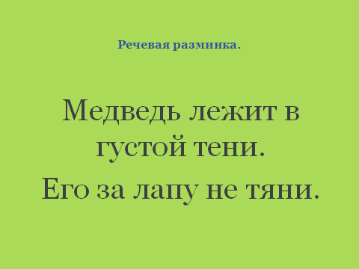  II.Актуализация знаний учащихся.  Проверка домашнего задания. | - Настал новый день. Я улыбнулась вам, а вы улыбнулись мне. Улыбка ничего не стоит, но многое дает. Она обогащает тех, кто ее получает, не обедняя при этом тех, кто ею одаривает.  -Когда человеку хочется улыбаться?  Если у человека хорошее настроение, то и работать интереснее. Я желаю вам, чтобы у вас всегда было хорошее настроение.  - Поднять настроение предлагаю со скороговорки.  - Прочитайте её. Постарайтесь запомнить.  Медведь лежит в густой тени.  Его за лапу не тяни.  1. Прочитайте скороговорку вслух спокойно.  2. Закройте глаза, повторите её.  3. Произнесите скороговорку без звука.  4. Игра «Радио» (от тихого к громкому).  5. Проговорите скороговорку  быстро в паре друг другу.  - Для чего мы сейчас работали со скороговоркой?  - Над каким произведением вы работали на прошлом уроке?  - А кто объяснит значение слова  « музыкант»?  - Чтобы посмотреть, как вы это произведение прочитали дома, я  предлагаю поиграть в необычную игру «Ромашка».  1вопрос: На чём играл старый медвежатник?( на скрипке)  2.Что сказал ему колхозник?( Брось-ка ты свою скрипку то, берись за ружьё. Из ружья у тебя лучше выходит. Я сейчас медведя видел в лесу.)  3. Какую картину увидел медвежатник в лесу? Прочитайте.( с.143 - 4и5 абзацы)  4.Почему старик не застрелил медведя?  5. Как главный герой относился к природе?  - Ребята, давайте на одну секундочку вернёмся на урок «Окружающий мир» и ответим на вопрос: как природа и человек связаны между собой? | Когда у него все хорошо, настроение хорошее.  Развивают речевой аппарат.  Дети читают скороговорку, стараются её запомнить.  Работают со скороговоркой  Развивали свой речевой аппарат.  В.Бианки«Музыкант»  Музыкант-человек, занимающийся игрой на музыкальном инструменте.  Ученики по очереди выходят к доске, берут по одному лепестку, на обратной стороне, которого читают вопрос, а остальные отвечают на него.( 5 лепестков)  Читают отрывок дети  «Да как же в него стрелять, когда он такой же музыкант, как и я?»  Бережно, с любовью.  Природа - это всё то, что нас окружает: лес, небо, река, воздух, земля, животные. Природа помогает существовать человеку, даёт ему пищу, одежду, мебель и т.д., но и природа немыслима без человека. А, если сказать точнее, природа и человек одно неразрывно связанное целое. | Регулятивные УУД:  -принимать и сохранять учебную задачу;  Познавательные УУД:  -строить логическую цепочку рассуждений, доказательств;
III.Работа над новой темой.  1.Постановка цели урока.  Слайд 2.  2. Рассказ учителя об авторе.  Слайд 3  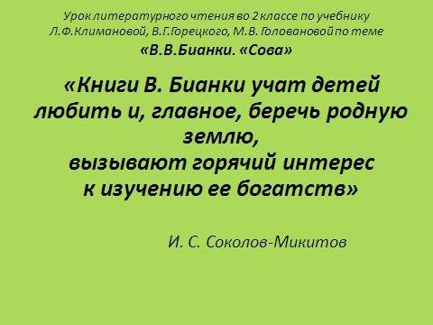  Слайд 4  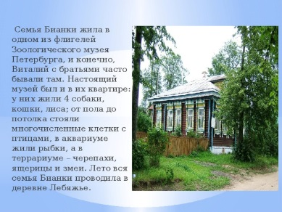  Слайд 5.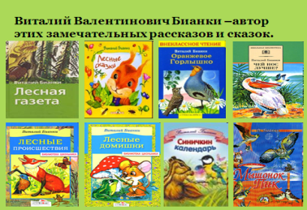  Слайд 6 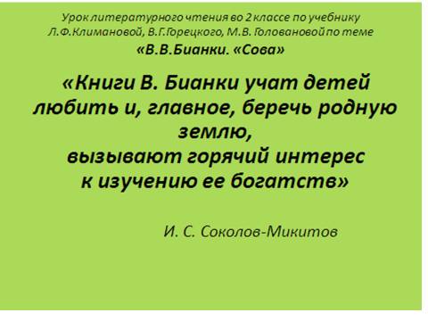  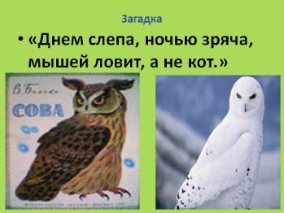  Слайд 7  3. Сообщения учеников о птице.  4.Первичное восприятие текста  5.Словарная работа  Физминутка  IV.Закрепление изученного.  1.Работа в парах.  Чтение Iчасти по ролям, беседа по вопросам ( стр. 146)  2. Работа над усвоением смысла прочитанного.  Групповая работа  IV.Обобщение изученного.  V.Рефлексия.  1.Подведение итогов.  2.Домашнее задание  Резерв Тест | ИАБНИК  - Взаимосвязь Природы и Человека показал в своём произведении В.В.Бианки.  — Итак, перейдём к изучению новой темы.  - Сначала немного послушайте о самом авторе.  Сегодня мы создаем Лесную газету, её корреспондентами , журналистами, редакторами будете вы.  Приглашаю 1 корреспондента Слепых Дарью, которая расскажет нам о самом авторе.  Виталий Валентинович Бианки вырос в семье известного ученого. Учился в Петербургском университете. Много путешествовал по Волге, Уралу, Алтаю. Создал для маленьких читателей множество произведений о природе. Их герои — звери, птицы, растения. Он написал приблизительно 300 произведений. Бианки - мастер литературной сказки. Почти все его сказки научны, они рассказывают о живом мире природы, учат детей и взрослых бережно относиться к ней, любить ее.  - Кто же главный герой произведения? Ребусы  - Как называется это произведение, вы узнаете, отгадав загадку: «Днем слепа, ночью зряча, мышей ловит, а не кот.»  - Тема нашего урока В.В.Бианки «Сова».  - А какие же задачи нам предстоит решить на нашем уроке?  2 журналист  Надоненко Таня приготовила нам небольшое сообщение о сове. Давайте послушаем её  3 корреспондент  Вороньжева Яна -стихотворение  4 журналист  Настя Великороднова поведает нам интересные факты  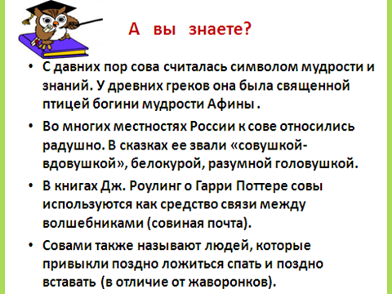  1 часть мы посмотрим мультфильмом  - Сейчас мы начему читать 2 часть этой познавательной сказки, а вы внимательно послушайте и приготовьтесь ответить на вопрос - о чём это произведение.  - обратите внимание, как правильно и выразительно надо читать.  - Поднимите руки,кому понравилась произведение?  - К какому литературному жанру отнесёте это произведение?  - Ребята, о чём мы прочитали??  - Почему вы так решили?  - К какому виду сказок отнесете эту сказку? (Сказка о животных.)  - Вы знаете, что бывают народные сказки. А какая это сказка? (Литературная, авторская.)  Да, это сказка. А ещё В.Бианки называл свои истории «сказки – несказки». Как вы думаете, почему? (В ней есть сказочное и не сказочное.)  Вывод: правильно, сказки-несказки рождаются как ответ на детские «почему?». Отсюда и такие названия произведений: «Отчего у сороки такой хвост?», «Чьи это ноги?».  - Какой отрывок вам больше всего запомнился?  - Вы, наверное, обратили внимание, что в тексте есть слова, значение которых, вам было непонятно. На доске записаны эти слова в два столбика. Я предлагаю поработать над ними.  - Объясните значение слов, записанных в первый столбик: хоронишься, сторонишься, раздолье, приволье, кормовистый.  - К словам второго столбика подберите близкие по смыслу слова: рыщут, бранится, грузно, утекает, худо.  - Значения каких слов были непонятны и вы с ними не работали?  В лесу темно,  Все спят давно.  Все птицы спят...  Одна сова не спит,  Летит, кричит. Совушка-сова,  Большая голова.  Чтение I части (с.146) в парах про себя по ролям, затем вслух.  - Понравился ли вам разговор старика с совой?  - Что в этом разговоре вам не понравилось?  - Какими словами старик обидел сову?  - Как бы вы озаглавили эту часть произведения?  - Почему сова рассердилась на старика? Фраза «Ты от солнца хоронишься, людей сторонишься» – это сказочное или так и есть в природе? (Так и есть в природе: сова охотится ночью.)  - Что же произошло, когда сова перестала летать на луг?  - Что стали делать мыши? («Мыши по лугу рыщут, шмелиные гнёзда ищут, землю роют, шмелей ловят».)  - Можно ли это предложение назвать сказочным? (Нет.)  - Что мы узнаем о природе из этого предложения?  - На кого охотятся мыши? (На шмелей.) Как? (Ищут их гнёзда.) Где у шмелей гнезда? (В земле.)  - Почему шмели нужны лугу? А что познавательного мы узнаём из фразы «Что от них толку: ни мёду, ни воску, - волдыри только»? (Что шмели не делают мед, как пчелы, и воску у них нет.) Какую пользу они приносят? (Цветень с цветка на цветок переносят.)  - Что произошло с клевером на лугу?  - Что же мы с вами еще узнаем полезного, познавательного? Что нужно корове для того, чтобы ее молоко было жирным, вкусным? (Питательный клевер.) Какой приём здесь использует Бианки? (Сравнение – травы с кашей).  - Что же пришлось сделать старику?  - Простила старика сова? (Да, ей тоже плохо без его мышей.)  - Какая фраза повторяется на протяжении всей сказки? («Хо-хо-хо, Старик!»)  - Как вы думаете, почему Сова говорит именно так? (Похож на крик совы.)  1. Построение «Цепочки взаимосвязи» и объяснение значения каждого звена в этой цепочке.  Составить синквейн главного героя  - Назовите главных героев. (Картинки с изображением героев помещаются на доске)  - Какая связь между чаем с молоком и совой? (Выслушиваются ответы учащихся.) На первый взгляд, никакой. Но это только на первый взгляд. Через сказку В. Бианки показал, как всё в природе взаимосвязано. От бережного отношения к природе зависит будущее нашей планеты, а значит, и всего человечества. Попробуем восстановить эту цепочку  . Найдите в тексте 3 пословицы, подчеркните и объясните их смысл.  - Как вы думаете, кто из героев нравится больше самому Бианки и почему: Сова или Старик? как дед великое равновесие нарушил  1.Какое утверждение верно?  Человек – царь природы. Или Человек – часть природы.)  Вывод: раз человек – часть природы, нужно уважительно и бережно относиться ко всему живому.  Закончите предложения:  «Сегодня я узнал ….»  «Было интересно ….»  «Урок дал мне для жизни…  Закончим урок словами М.Пришвина  Выберите себе домашнее задание :  1. Подготовить пересказ сказки от имени деда или совы по выбору по плану.  2. Чтение по ролям с.146 – 150  Тест по материалу урока.  1. В каком городе родился В.В, Бианки?  а) Москва б) Петербург в) Рязань  2. Для кого он писал?  а) только для детей в) только для взрослых  б) для детей и для взрослых  3. Сколько произведений написал В.В.Бианки?  а) 300 б) 200 в) 400  4. Какие произведения писал В.В.Бианки?  а) только рассказы б) только сказки  в) рассказы и сказки  5. Он писал  а) только о животныхб) только о растениях  в) о животных и растениях  г) о животных, растениях, грибах  6.Какая пословица не подходит к сказке?  а) Кто зазнаётся, тот без друзей остаётся.  б) Много желать – добра не видать.  в) Как аукнется, так и откликнется. | Узнать новое о писателе,  Дети внимательно слушают и смотрят презентацию.  будем читать произведение, отвечать на вопросы к тексту, будем учиться анализировать текст, высказывать своё отношение к прочитанному.  Сова  Интересная птица эта Сова! Сова — ночная хищная птица. Живет чаще в смешанных и хвойных лесах. Охотится ночами, преимущественно на мышевидных грызунов. Гнездятся в брошенных гнёздах других птиц, например ворон. Осенью совы улетают на запад, а их место занимают северные гости.  У неё большая голова . У других птиц глаза по бокам головы, а у Совы впереди. Ими она моргает, но не видит. Чтобы все увидеть, Сова поворачивает голову даже за спину. Клюв у нее крючком. Ноги покрыты перьями, а изогнутые острые когти! Что еще нужно хорошему охотнику?  У совы глаза, как плошки,  А не видит днем ни крошки –  Ни со свечкой, ни с огнем,  Ни с горящим фонарем….  Зато ночью эти плошки  Видят все в лесу густом:  И ежонка на дорожке,  И зайчонка под кустом.  И травинку на пригорке,  И хвоинку на земле.  Даже мышку в темной норке,  Даже белочку в дупле.  Потому-то, потому-то  И была б сова не прочь,  Чтобы каждую минуту  На земле стояла ночь!  (И. Мазин) (  Сказка - несказка.  Познавательная сказка ( есть научность , реальность событий)  Цветень( цветочная пыльца) ,  кормовистый( для корма скота) ,  чай пустой(без молока) , пойло( питьё) ,  клевер не родится ( не опыляется, вырождается )  Дети изображают спящих.  Дети делают взмахи руками  Чтение парами. Слова автора читает учитель. Ответы учащихся на вопросы.  Старик был неприветлив и недружелюбен.  Ссора старика и Совы.  Работают на стр. 146-149  (На доске цепь: Сова – мыши – шмели –корова – молоко – чай.)  «Трава без клеверу, что каша без масла».  «Мыши не волки, не зарежут тёлки».  «Дружно не грузно, а врозь, хоть брось».)  Каждая группа отвечает.  Сова, она понимает связи в природе, понимает, что они со Стариком друзья.  Делают вывод.  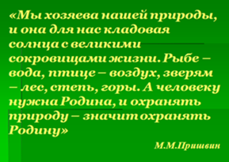 | Регулятивные УУД:  -принимать и сохранять учебную задачу;  -учитывать выделенные учителем ориентиры действия в новом учебном материале.  Познавательные УУД:  -воспринимать на слух сообщения, художественные произведения разных жанров;  Познавательные УУД:  -воспринимать на слух дополнительную информацию  Познавательные УУД:  -воспринимать на слух сообщения, художественные произведения разных жанров;  - учиться основам  смыслового чтения художественных и познавательных текстов, выделять существенную информацию из текста  Коммуникативные УУД:  -строить понятные высказывания  -формулировать собственное мнение и позицию;  Познавательные УУД:  -устанавливать причинно-следственные связи; строить логическую цепочку рассуждений, доказательств,  -осуществлять поиск необходимой информации для выполнения учебных заданий;  -осуществлять анализ объектов с выделением существенных и несущественных признаков;  Коммуникативные УУД:  -строить понятные для партнёра высказывания  -формулировать собственное мнение и позицию;  -контролировать свои действия и действия партнёра.  Регулятивные УУД:  -принимать и сохранять учебную задачу;  -учитывать выделенные учителем ориентиры действия в новом учебном материале  Коммуникативные УУД:  -формулировать собственное мнение и позицию,  - строить правильно речевое высказывание в устной форме;

Расставить цифры в соответствии с последовательностью событий.
Шмели улетели.
Нечем чай белить.
Корова худеет.
Сова не прилетает на луг.
Клевер не родится.
Развелось много мышей
Старик идет на поклон к Сове.

2 группа.
1. Найдите в тексте 3 пословицы, подчеркните и объясните их смысл.
Чтение на стр.149
II и III абзацев
1.Сова не прилетает на луг.
2. Развелось много мышей.
3.Шмели улетели.
4.Клевер не родится
45Корова худеет.
6.Нечем чай белить.
7.Старик идет на поклон к Сове.

